Exemplos de interferência estrangeira

Aqui estão alguns exemplos de interferência estrangeira sofrida por comunidades étnicas. Esses exemplos são baseados em experiências que as comunidades étnicas compartilharam com o Ministério das Comunidades Étnicas.

Nestes exemplos “estado estrangeiro” significa **qualquer país que não seja a Nova Zelândia**. Esse termo é usado para se referir a países que não a Nova Zelândia.

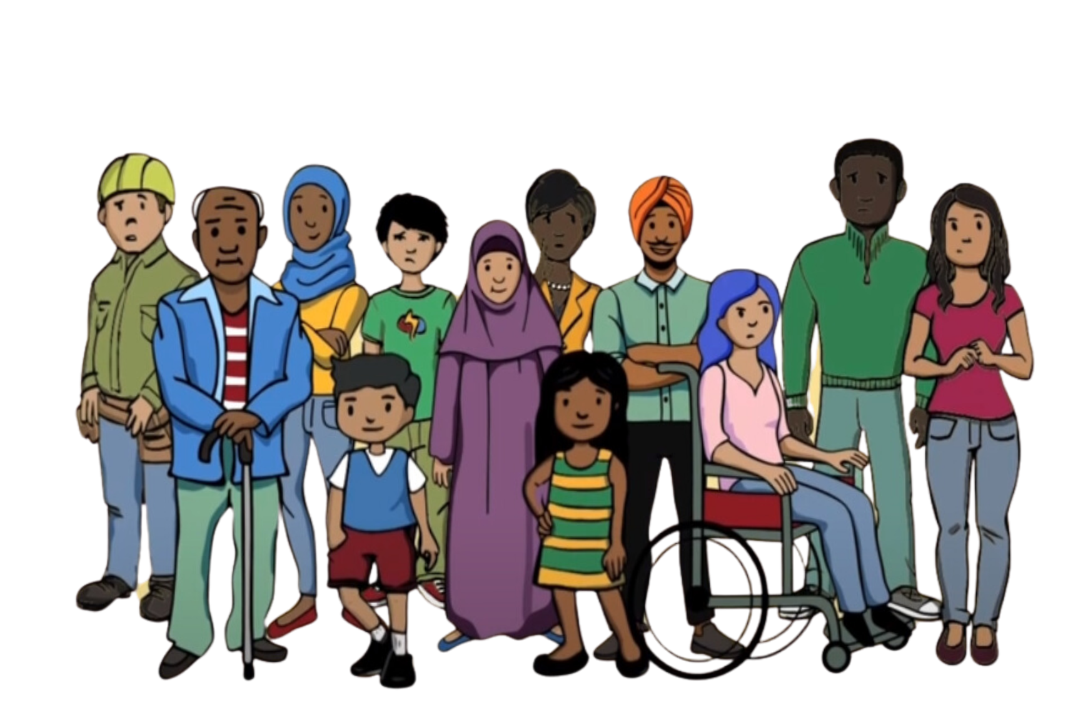

**Exemplo 1**

Os membros da comunidade podem querer viajar para seus países de origem para ver amigos e familiares. Para isso, podem precisar usar serviços consulares. Esses serviços são fornecidos pela embaixada ou consulado de um país aos seus cidadãos no exterior e incluem a emissão de passaportes, vistos, documentos de viagem e o tratamento de outras questões legais.

Membros de uma comunidade étnica na Nova Zelândia foram informados pela equipe consular que eles não obteriam a renovação de passaporte ou visto caso se associassem a grupos ou pessoas na Nova Zelândia que criticam aquele estado estrangeiro. Isso faz com que a comunidade se sinta incapaz de expressar suas opiniões, conversar com certas pessoas, protestar ou participar de grupos. Essas restrições fazem com que a comunidade na Nova Zelândia se sinta presa e controlada pelo estado estrangeiro. Quando as pessoas não podem viajar para ver seus familiares e amigos, isso tem um grande impacto em suas famílias e em seu bem-estar.

**Exemplo 2**

Em uma comunidade, um local de culto foi alvo de interferência estrangeira. Um novo membro, que parecia muito religioso, envolveu-se muito nas atividades religiosas da comunidade. O novo membro começou a falar muito sobre política e pediu para que as pessoas apoiassem o governo de seu país de origem. Ele queria que os sermões fossem sobre política. O novo membro também tentou impedir que as pessoas criticassem o estado estrangeiro. Eles foram solicitados a fazer tudo isso pelo estado estrangeiro.

Membros da comunidade que criticaram o estado estrangeiro, quando o novo membro estava presente, receberam ameaças anônimas por meio de mensagens de texto e redes sociais. Isso não havia acontecido antes da chegada do novo membro. A comunidade suspeitou que o novo membro estava se reportando ao estado estrangeiro. Eles perceberam que esses problemas só começaram depois que o novo membro chegou e tentou fazer com que as pessoas apoiassem o estado estrangeiro. Essa situação fez com que as pessoas se sentissem inseguras e desconfiassem umas das outras. Ficou difícil para a comunidade se reunir e se concentrar na fé neste local de culto.

**Exemplo 3**

Em uma comunidade, as pessoas notaram o comportamento suspeito de um de seus membros. Essa pessoa parecia estar sempre perguntando sobre as opiniões e atividades políticas de outras pessoas na comunidade. A comunidade descobriu que essa pessoa havia sido solicitada pelo estado estrangeiro a denunciar à sua Embaixada na Nova Zelândia sobre pessoas que criticavam o governo de seu país de origem.

Alguns membros da comunidade que conversaram com essa pessoa e criticaram o estado estrangeiro tiveram problemas inesperados, como problemas com visto e interrogatórios no aeroporto quando chegaram ao seu país de origem. Isso nunca tinha acontecido com eles antes. Eles acreditam que esses problemas aconteceram porque suas conversas com aquele membro da comunidade foram relatadas à Embaixada. Isso deixou as pessoas da comunidade com medo e desconfiadas, então elas pararam de expressar suas verdadeiras opiniões.

**Exemplo 4**

Um ativista que criticou seu país de origem foi prejudicado pelas autoridades quando retornou ao seu país. A comunidade na Nova Zelândia soube disso e ficou muito preocupada que isso acontecesse com alguém conhecido.

Alguns meses depois, na Nova Zelândia, um membro da comunidade recebeu mensagens de texto ameaçadoras alertando-o para ter cuidado caso viajasse ao exterior. Eles vinham falando sobre questões de direitos humanos em seu país de origem enquanto estavam na Nova Zelândia. Agora, eles estão muito preocupados em visitar suas famílias e fazer escalas em países que podem cumprir mandados de prisão emitidos pelo governo de seu país de origem.

Autoridades do governo de seu país de origem visitaram suas famílias naquele país, e agora as famílias pediram que eles parassem de falar sobre direitos humanos na Nova Zelândia. Essa pressão fez com que o membro da comunidade interrompesse o contato com a família, pois temia pela segurança deles. Eles também estão preocupados com sua própria segurança e liberdade de expressão.

**Exemplo 5**

Um membro da comunidade que frequentemente critica publicamente um estado estrangeiro nas redes sociais sofreu interferência estrangeira. Suas informações pessoais, como endereço, número de telefone e e-mail, foram publicadas online — isso é chamado de doxing. Os responsáveis pelo doxing o fizeram por solicitação do estado estrangeiro. O membro da comunidade recebeu telefonemas e mensagens ameaçadoras. Suas contas nas redes sociais também receberam muitos comentários abusivos. O membro da comunidade sentiu-se muito assustado e inseguro.

Depois, descobriram que o doxing era feito por pessoas na Nova Zelândia que trabalhavam para o estado estrangeiro. O membro da comunidade foi exposto para assustá-los, para que parassem de criticar publicamente o estado estrangeiro nas redes sociais. Eles pararam de expressar suas opiniões nas redes sociais e de falar abertamente.